新 书 推 荐

中文书名：《充满乐趣的室内设计：经典风格，全新诠释》
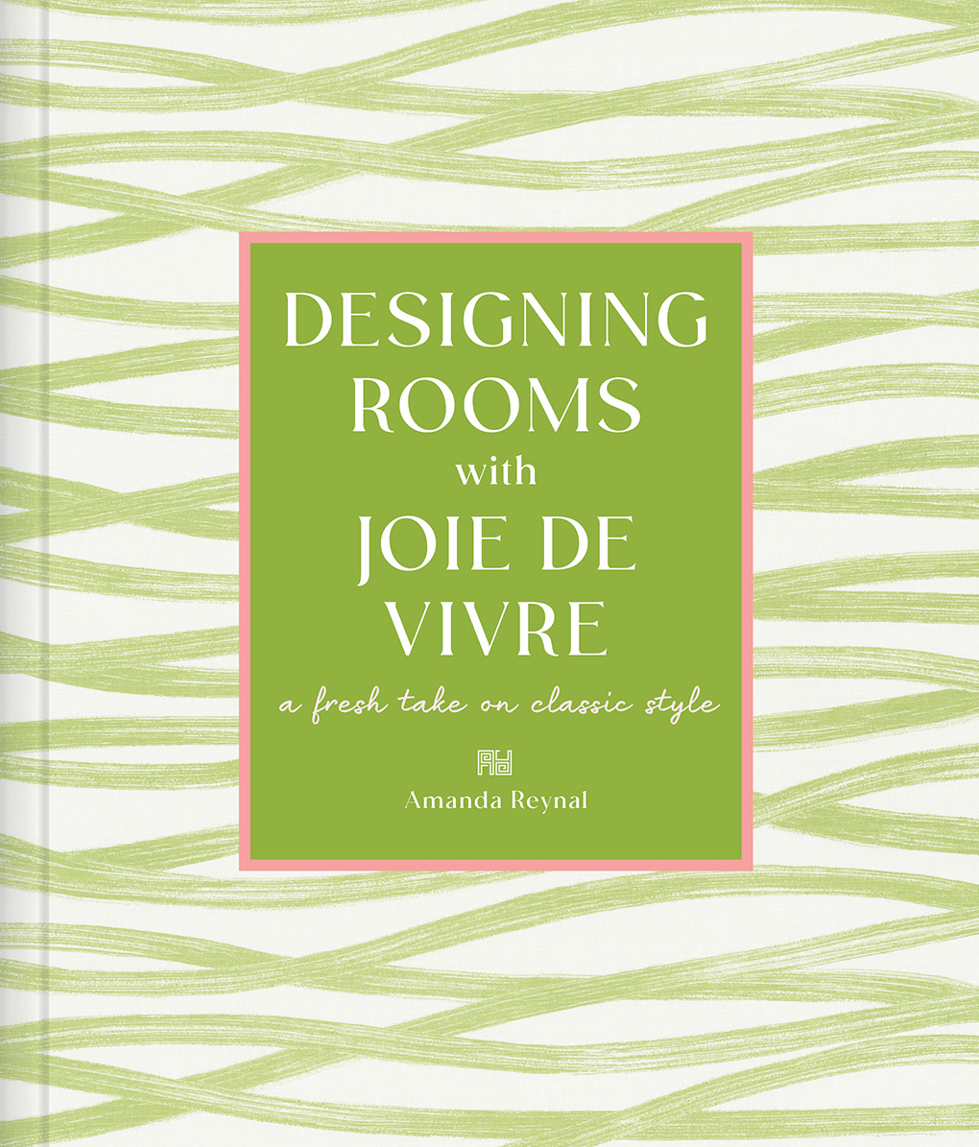
英文书名：DESIGNING ROOMS WITH JOIE DE VIVRE: A Fresh Take on Classic Style
作 者：Amanda Reynal
出 版 社：Abrams
代理公司：ANA/Leah
出版时间：2023年10月
代理地区：中国大陆、台湾
页 数：256页
审读资料：电子稿
类 型：建筑与艺术设计

内容简介：

作为冉冉升起设计新星，设计师阿曼达·雷纳尔的第一本书——《充满乐趣的室内设计：经典风格，全新诠释》——介绍了那些忙碌但欢乐的家庭，以及喜欢娱乐和社交的房主的空间设计风格和特点。

设计师阿曼达因其新颖独特的设计而备受喜爱：她的客户热衷于让自己的家变得时尚，但同时也希望室内设计更注重舒适度，而不是样式和家具。设计师阿曼达通过巧妙设计，创造了有趣的家居风格，充满丰富图案设计，以及多样色彩搭配。她专注于色彩斑斓，吸引眼球的漂亮房间设计，无论是孩子，还是家庭，甚至朋友都会喜欢的家装设计风格。这一独特风格也是很多家装设计类图书所缺少的。

全书的每一章都引导读者了解室内设计的关键规则，并以这些规则为基础，展示如何以现代且经济实惠的方式为室内设计融入色彩，使房间充满欢乐，如房间天花板的美丽图案，舒适空间分区，注重设计的小细节，这些都能为室内设计带来改变。

销售亮点：

- 经典风格，全新诠释：这些设计俏皮、接地气、经典，色彩缤纷、现代且宜居。
- 成功的秘诀：设计师阿曼达向读者分享了她如何设计装扮房间，不需要从头开始也可以做到，以及实现您想要的外观的最佳设计建议。
- 从实用主义到完美设计：学习规则，然后打破规则。设计师阿曼达将帮助读者轻松打造和升级居住空间，并为您的室内增添色彩和活力。

作者简介：

阿曼达·雷纳尔（Amanda Reynal）毕业于纽约室内设计学院和帕森斯设计学院，她的职业生涯始于纽约的Cullman & Kravis。2001年，她在爱荷华州得梅因创立了自己的公司，并迅速成为一名炙手可热的设计师，其作品经常出现在《House Beautiful》，《Traditional Home》，《Better Homes & Gardens》和《纽约时报》上。她以设计融合了美术特色和当代风格而闻名，她设计的空间往往充满欢乐且宜居。她现居得梅因。

内页样张：

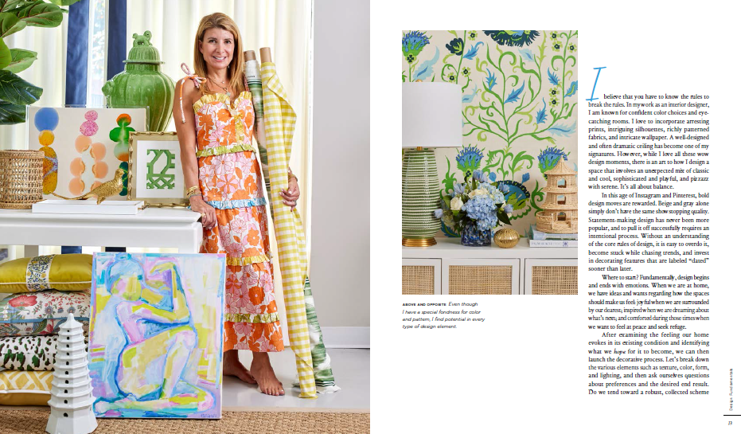

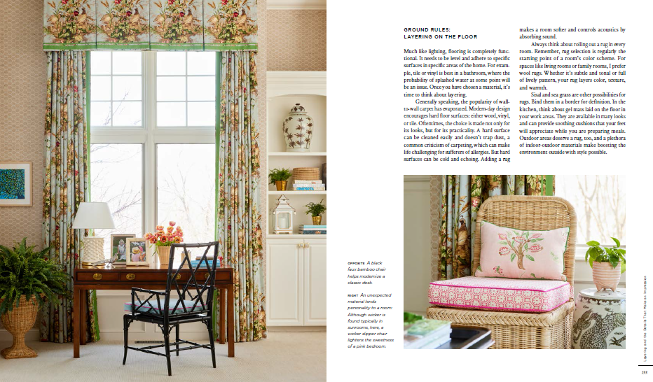

谢谢您的阅读！
请将回馈信息发至：郭丹娅 (Leah Guo)
安德鲁﹒纳伯格联合国际有限公司北京代表处
北京市海淀区中关村大街甲59号中国人民大学文化大厦1705室, 邮编：100872
电话：010-82449325
传真：010-82504200
Email: Leah@nurnberg.com.cn
网址：www.nurnberg.com.cn
微博：http://weibo.com/nurnberg
豆瓣小站：http://site.douban.com/110577/
微信订阅号：ANABJ2002


